Руководство по эксплуатации:
NSCAR401SD
NSCAR401HDD
NSCAR801HDD
доп.функции 3G/4G/GPS/GLONASS/WiFi

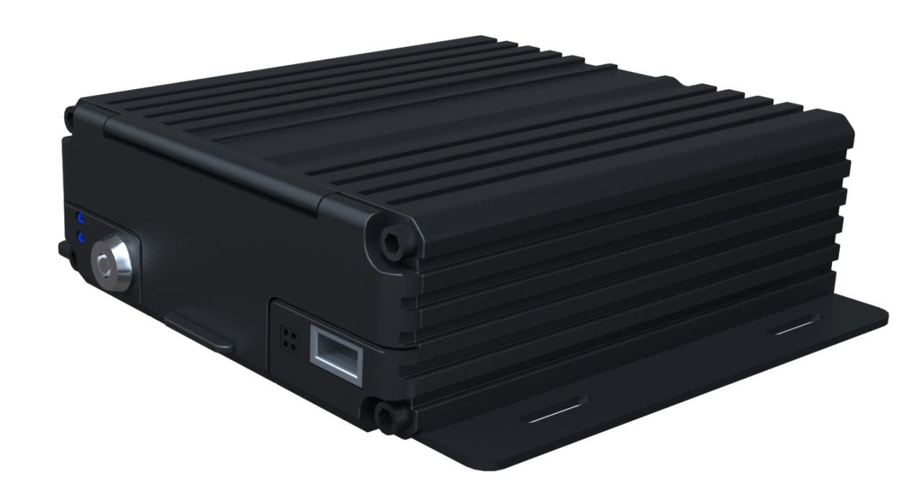

для общественного транспорта, спец.техники и учебных автомобилей

Более подробную информацию по подключению и настройке Вы найдете на нашем сайте в разделе Инструкции

Контакты:
интернет-магазин: nscar.ru
тел: 8-800-777-17-30
e-mail: info@nscar.ru
skype: autocamera2
viber: +79628967988
WhatsApp : +79628967988
Компания NSCAR является разработчиком готовых видеосистем для общественного транспорта, спец.техники, автошкол, также занимается продажей комплектующих: многоканальные регистраторы, камеры, мониторы, кабели, GPS-модули, счетчики пассажиров. Наши комплекты уже используются в сотнях автошкол по всей России, а также автопарках. Мы предлагаем самую низкую цену в России, широкий ассортимент и индивидуальный подход к каждому запросу, имеются сертификаты на все оборудование.
Видеонаблюдение служит для обеспечения транспортной безопасности и предотвращает совершение актов незаконного вмешательства в отношении транспортного средства (ТС), а также иных действий, приводящих к повреждению устройств и оборудования ТС или использованию их не по функциональному предназначению, влекущих за собой человеческие жертвы, материальный ущерб или возможность наступления таких последствий.

ОСНОВНЫЕ ТЕХНИЧЕСКИЕ ХАРАКТЕРИСТИКИ
SD карта | 1 SD до 256Гб (не идет в комплекте)
HDD/SSD (для моделей на HDD) | 1 HDD/SSD до 2ТБ, поддержка горячей замены (не идет в комплекте)
Разрешение | AHD 720P/960H/D1/CIF
Количество каналов | 4 / 8
Видео стандарт | PAL, NTSC
Алгоритм сжатия видео | H.264
Функции | 3G/4G/GPS/WiFi/Glonass (опционально)
USB | 1 порт USB2.0 (поддержка USB диска, мыши в том числе беспроводной)
Замок блокировки, ключи | есть
ПО | ПО для проигрывания на ПК, ПО на базе CMS
Язык меню, программы просмотра | Русский
Вход электропитания | 12/24В (8-32V DC)
Выход электропитания | 300mА, 9V
Потребляемая мощность | Не более 18 Вт
Рабочая температура | - 20°С. .. +70°С

КОМПЛЕКТАЦИЯ РЕГИСТРАТОРА
Регистратор | 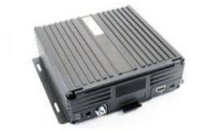 | 1шт.
Кабель питания | 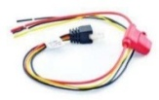 | 1шт.
Сигнальный шлейф | 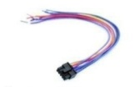 | 1шт.
Основной шлей для подключения камер, микрофона, монитора | 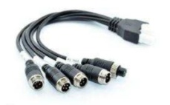 | 2шт. (8 каналов)  1шт. (4 канала)
Мышь |  | 1шт.
Ключ | 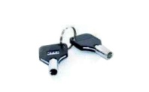 | 1шт.
Wi-Fi антенна (опционально) |  | 1шт.
GPS антенна (опционально) | 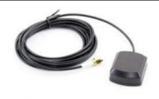 | 1шт.
ЗG антенна (опционально) | 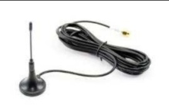 | 1шт.

КОМПЛЕКТАЦИЯ ПОДКЛЮЧАЕМЫХ КАМЕР
Камера (стандартное качество) | 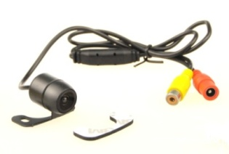 | 1шт.
Кабель видео (RCA) | 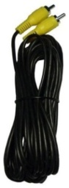 | 1шт.
Кабель питания (DC) | 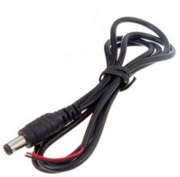 | 1шт.
Переходник подключения питания | 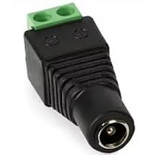 | 1шт.
Упаковка |  | 1шт.

Камера (AHD) | 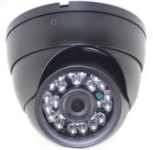 | 1шт.
Кабель видео (авиационный разъем 4pin) | 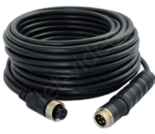 | 1шт.
Упаковка | 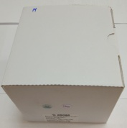 | 1шт.

ПОДКЛЮЧЕНИЕ МОНИТОРА
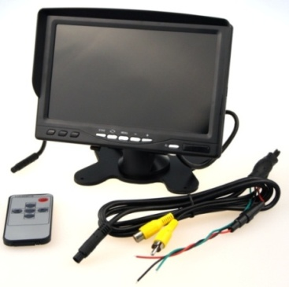 | Красный - питание "+"  Зеленый - АСС "+"  Черный - масса "-"

БАЗОВЫЕ НАСТРОЙКИ
(производятся с помощью компьютерной USB-мышки):
В меню регистратора войти с помощью нажатия правой клавиши мыши.
Управление мышью:
Правая клавиша - выход
Левая клавиша - подтверждение ("ок")
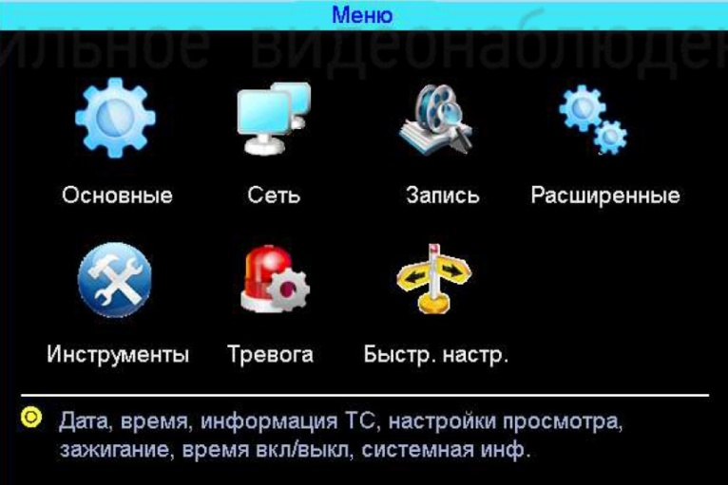
Настройка параметров: дата, время
В пункте меню "Основные" -> "Дата,время" настраиваем дату и время регистратора.
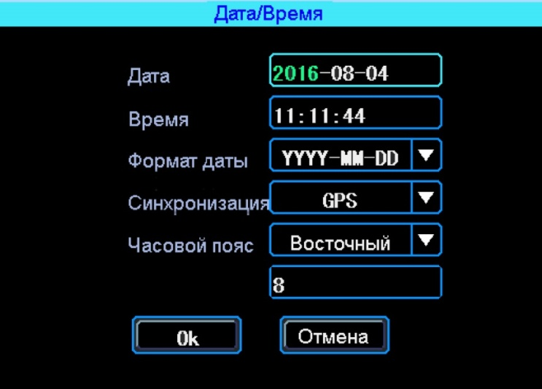
Смена системы цветности pal/ntsc:
Смена цветности производится в пункте меню "Запись"
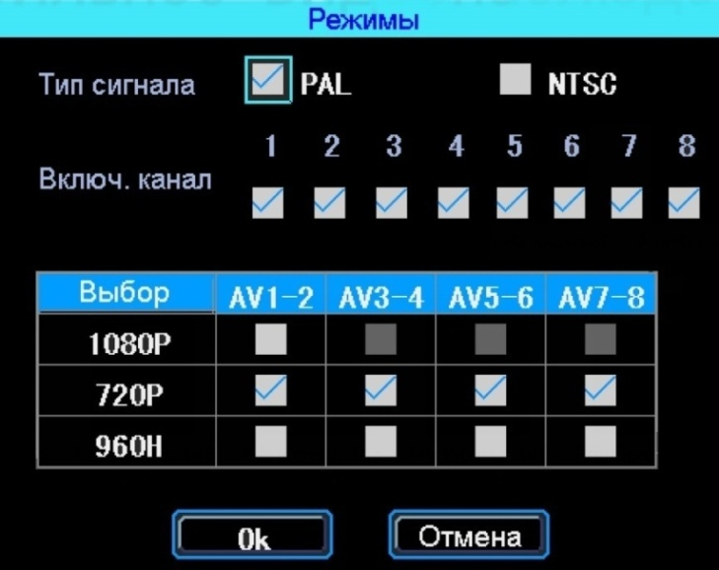
В этом же пункте меню нужно отметить тип подключаемых камер.

Форматирование SD-карты:
Форматирование карты производится в пункте меню "Инструменты"
Выбираете тип диска SD и форматируете:
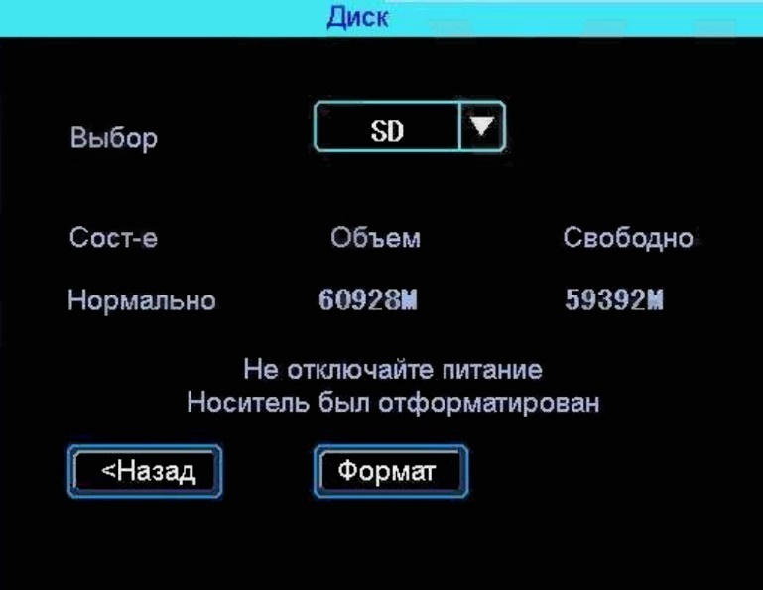
СХЕМА ПОДКЛЮЧЕНИЯ
РЕГИСТРАТОР

AV IN /OUT

DC 8-48V

черный
желтый
красный
AV 1,2,3,4
черный
(камеры)
- черный "-"
-желтый АСС
-красный "+" (постоян.)
audio IN
(микрофон)

video out
(монитор)
ГАРАНТИЙНЫЙ ТАЛОН
Изделие | Автомобильный видеорегистратор | Печать  Фирмы-продавца
Модель | NSCAR
Серийный номер / ID
Дата продажи
Фирма-продавец

Уважаемый покупатель!
Благодарим Вас за приобретение продукции NSCAR
Перед началом эксплуатации убедительно просим Вас внимательно изучить инструкцию по эксплуатации.
Гарантийный срок исчисляется с даты приобретения Товара потребителем.
Гарантийный срок составляет:
1. 12 (двенадцать) месяцев с даты продажи, за исключением перечисленных ниже принадлежностей:
- соединительные кабели
- антенны GPS/WiFi/3G/4G
-переходники
-монтажные приспособления, документацию, упаковку
На них гарантия составляет 14 (четырнадцать дней)
2. 6 (шесть) месяцев с даты продажи на аксессуары (пульт, карты памяти, микрофоны, квадратеры)

Примечание:
*комплект поставки устройства, его технические и функциональные характеристики могут быть изменены производителем без предварительного уведомления.

